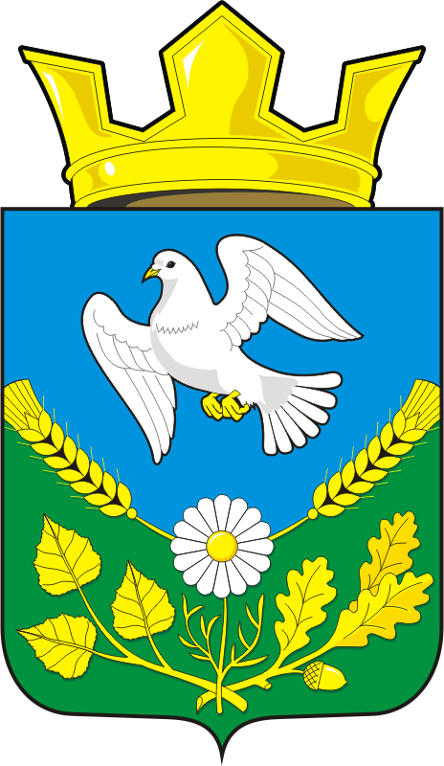

АДМИНИСТРАЦИЯ НАДЕЖДИНСКОГО СЕЛЬСОВЕТА САРАКТАШСКОГО РАЙОНА ОРЕНБУРГСКОЙ ОБЛАСТИ

П О С Т А Н О В Л Е Н И Е

от 07.02.2020 с. Надеждинка № 8-п

О внесении изменений в Постановление администрации Надеждинского сельсовета от 25.03.2016 г. № 18-п «Об утверждении Положения о комиссии по соблюдению требований к служебному поведению муниципальных служащих и урегулированию конфликта интересов в муниципальном образовании Надеждинский сельсовет Саракташского района
Оренбургской области»

В соответствии с Федеральным законом от 25 декабря 2008г. N 273-ФЗ "О противодействии коррупции", Указом Президента Российской Федерации от 22 декабря 2015 года № 650 «О порядке сообщения лицами, замещающими отдельные государственные должности Российской Федерации, должности Федеральной государственной службы, и иными лицами о возникновении личной заинтересованности при исполнении должностных обязанностей, которая приводит или может привести к конфликту интересов, и о внесении изменений в некоторые акты Президента Российской Федерации».
1.Внести в пункт 1.2 изменения в состав комиссии по соблюдению требований к служебному поведению муниципальных служащих и урегулированию конфликта интересов в муниципальном образовании Надеждинский сельсовет Саракташского района Оренбургской области приложению № 2 изложить в новой редакции. (Согласно приложению 2).
2. Настоящее постановление вступает в силу после его официального опубликования путем размещения на официальном сайте муниципального образования Надеждинский сельсовет в сети «интернет» http://www.//admnadegdinka.ru/.

4. Контроль за исполнением настоящего постановления оставляю за собой.

Глава администрации МО
Надеждинский сельсовет: О.А.Тимко

Разослано: прокуратуре района, в дело.

Приложение № 2
к постановлению администрации
Надеждинского сельсовета
от 07.02.2020 г.№ 8-п

СОСТАВ
комиссии по соблюдению требований к служебному поведению муниципальных служащих и урегулированию конфликта интересов в муниципальном образовании Надеждинский сельсовет Саракташского района Оренбургской области

Тимко Оксана Анатольевна – председатель комиссии, глава сельсовета;

Хакимова Светлана Яковлевна – заместитель председателя, депутат сельсовета;

Яковлева Юлия Леонтьевна - секретарь, специалист сельсовета.

Члены комиссии:

Косякова Людмила Николаевна специалист – бухгалтер сельсовета;

Дугушина Алла Филипповна – депутат сельсовета, учитель МОБУ Надеждинская СОШ.

